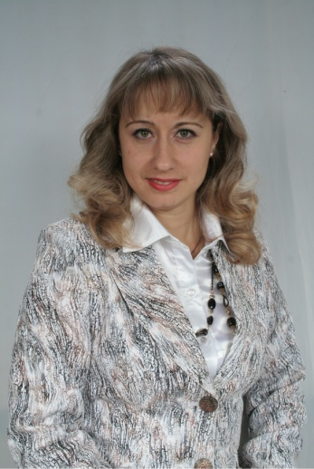
Информационная карта участника краевого конкурса «Учитель года – 2014»
(номинация – «Учитель года Кубани по кубановедению»)

(поля информационной карты, выделенные курсивом, не обязательны для заполнения)

______________________Заруба _________________________
(фамилия)

________________Наталья Алексеевна_________________
(имя, отчество)

- Общие сведения
Муниципальное образование |  | МБОУ СОШ № 3
Населенный пункт |  | Ст.Староминская
Дата рождения (день, месяц, год) |  | 23.06.1980
Место рождения |  | Ст.Староминская
Адрес личного сайта, страницы на сайте образовательного учреждения, блога и т. д., где можно познакомиться с участником и публикуемыми им материалами |  | www.urokiKubani.ucoz.ru
Адрес школьного сайта в Интернете |  | http://shkola3star.siteedit.ru
2. Работа
Место работы (наименование образовательного учреждения в соответствии с уставом) |  | МБОУ СОШ № 3 МО Староминский район
Занимаемая должность |  | Учитель начальных классов
Преподаваемые предметы |  | Кубановедение, предметы начальной школы
Классное руководство в настоящее  время, в каком классе |  | 1 «А»
Общий трудовой педагогический стаж (полных лет на момент заполнения анкеты) |  | 12 лет
Квалификационная категория |  | вторая
Почетные звания и награды (наименования и даты получения) |  | -
Преподавательская деятельность по совместительству (место работы и занимаемая должность) |  | -
3. Образование
Название и год окончания учреждения профессионального образования |  | Армавирский государственный педагогический институт, 2003 год
Специальность, квалификация по диплому |  | Специальность: педагогика и методика начального обучения.  Квалификация: учитель начальных классов, социальный педагог.
Дополнительное профессиональное образование за последние три года (наименования образовательных программ, модулей, стажировок и т. п., места и сроки их получения)
Знание иностранных языков (укажите уровень владения) |  | Французский (база средней школы)
Ученая степень |  | -
Название диссертационной работы (работ) |  | -
Основные публикации (в т.ч. брошюры, книги) |  | -
4. Общественная деятельность
Участие в общественных организациях (наименование, направление деятельности и дата вступления) |  | -
Участие в деятельности управляющего (школьного) совета |  | -
5. Семья
Семейное положение (фамилия, имя, отчество и профессия супруга) |  | Не замужем
Дети (имена и возраст)
6. Досуг
Хобби |  | Кулинария
Спортивные увлечения |  | Шейпинг
Сценические таланты |  | Пение в хоре
7. Контакты
Мобильный телефон с междугородним кодом |  | 89284125149
Рабочая электронная почта |  | school3@star.kubannet.ru
Личная электронная почта |  | zaryba.natalya.1980@mail.ru
8. Профессиональные ценности
Педагогическое кредо участника | Бороться и не сдаваться.
Почему нравится работать в школе | Моё призвание.
Профессиональные и личностные ценности, наиболее близкие участнику | Честность, доброта, отзывчивость, умение и желание прийти на помощь, справедливость.
В чем, по мнению участника, состоит основная миссия победителя конкурса «Учитель года Кубани по кубановедению – 2014» | Пропаганда и распространение личного опыта по кубановедению.
9. Приложения
Сведения для проведения открытого урока (класс, перечень необходимого оборудования) | 3 класс, интерактивная доска, компьютер
Подборка цветных фотографий в электронном виде:
1. Портретная – 1 шт.;
2. Жанровая (с учебного занятия,
внеклассного мероприятия, педагогического совещания и т. п.) – 5шт.
Интересные сведения об участнике, не раскрытые предыдущими разделами (не более 500 слов)
Не публиковавшиеся ранее авторские статьи и разработки участника, которые хотел бы публиковать в средствах массовой информации

Правильность сведений, представленных в информационной карте,
подтверждаю: |  | ( | Заруба Наталья Алексеевна | )
 | (подпись) |  | фамилия, имя, отчество участника)
«____» __________20___г.

